《线性代数A》
一、选择题
1.行列式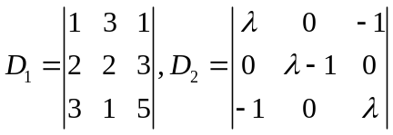，若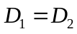，则的值为( ).
(A) 0，1; (B) 0，2; (C) 1，-1； (D) 2，-1
2. 设为四阶矩阵，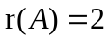，为的伴随矩阵，则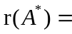 ( ).
(A) 1 (B) 2 (C) 3 (D) 0
3．下列结论不正确的是（ ）.
(A) 阶方阵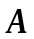可逆的充要条件是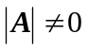
(B) 阶方阵可逆的充要条件是存在可逆阵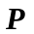，使得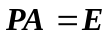
(C) 阶方阵可逆的充要条件是可表成一系列初等矩阵之和
(D) 阶方阵可逆的充要条件是可表成一系列初等矩阵之积
4. 齐次线性方程组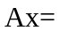0仅有零解的充要条件是（ ）
A、A的行向量组线性无关； B、A的列向量组线性无关；
C、A的列向量组线性相关； D、A的行向量组线性相关。
5．设有元向量组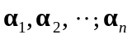，则（ ）.
(A) 当时，向量组一定线性相关 (B)当时，向量组一定线性相关
(C) 当时，向量组一定线性无关 (D)当时，向量组一定线性无关
6. 设矩阵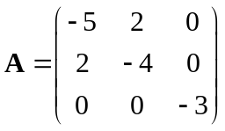，则（ ）.
(A)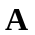是正定的 (B)是负定的 (C)是不定的 (D)以上都不对
二、填空题
1．设阶方阵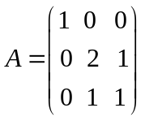，则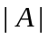的所有代数余子式之和为 , 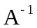= .
2．设为3阶方阵，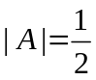，则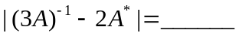．
3．设n阶方阵满足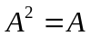，则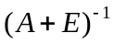= .
4．设为矩阵，为矩阵，且，则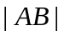= .
5．设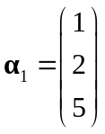，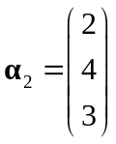，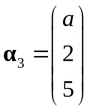，则当 时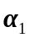，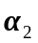，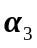线性相关.
6．设非齐次线性方程组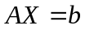,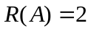，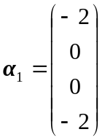，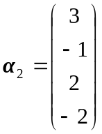，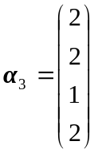是它的三个解，则对应的齐次线性方程组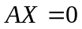的基础解系为 .
7．设三阶矩阵的三个特征值为1，1，2，矩阵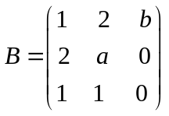,则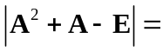 ,若矩阵与相似，则的取值为 ,使得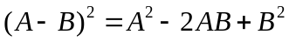成立的条件为 .
三、计算题
1．设四阶行列式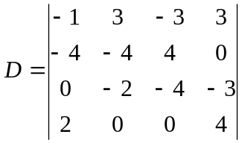，计算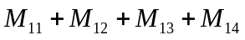.
2．设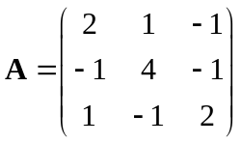,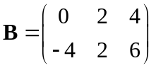 , 若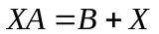, 求矩阵.
3．求向量组
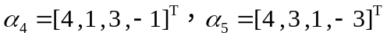的一个极大无关组，并将其余向量用该极大无关组线性表示.
4．试问取何值时，下列线性方程组无解、有唯一解、有无穷多解，并当有无穷多解时，给出方程组的通解。
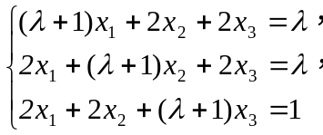
5．设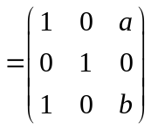，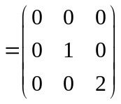，且与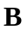相似．
(1) 求；
(2) 求可逆矩阵，使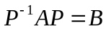．
四、证明题
设均为阶矩阵，且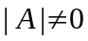，证明与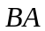相似.

